МУНИЦИПАЛЬНОЕ АВТОНОМНОЕ УЧРЕЖДЕНИЕ ДОПОЛНИТЕЛЬНОГО ОБРАЗОВАНИЯ «ЦЕНТР ДЕТСКОГО ТВОРЧЕСТВА «РОВЕСНИК»

«Изучение антиоксидантной защиты лиственных пород деревьев, произрастающих на территории г. Чусового»

Выполнила:
Черепанова Алёна Александровна
ученица 11 класса
МАУДО «ЦДТ «Ровесник»
Руководитель:
Аристова Р.А. - педагог дополнительного образования МАУДО «ЦДТ «Ровесник»
Научный консультант:
Быстрых К.А. – заведующий лабораторией кафедры экологии и химических технологий
ФГБОУ ВО Пермский ГАТУ

Чусовой, 2023
Содержание
 |  |  |  | Стр.
Введение |  |  |  | 3
 | 1. | Теоретическая часть |  | 4
 |  | 1.1. | Географические особенности территории Чусовского городского округа | 4
 |  | 1.2. | Характеристика древесных пород | 5
 |  | 1.3. | Фенольные соединения, как показатель загрязнения воздуха | 14
 | 2. | Практическая часть |  | 16
 |  | 2.1. | Определение фенольных соединений в листьях древесных пород | 17
 |  | 2.2. | Изучение антиоксидантной защиты лиственных пород деревьев, произрастающих на территории г. Чусового | 19
Выводы |  |  |  | 23
Список источников |  |  |  | 24

Введение

Я вспомню свой город, родной Чусовой
Я вспомню леса и поляны,
Как звезды мерцали над тихой рекой
И звонкие песни звучали.
Алиса Старцева

Мы живём в малом городе Чусовой Пермского края. Его население составляет 44779 человек (2020 г.). Город появился в 1878 году и его развитие связано с появлением железной дороги и металлургического завода. Горнозаводская железная дорога была одной из первых железных дорог на Урале. В том же 1878 году князь Сергей Михайлович Голицын передал в аренду свои Чусовские владения Франко-Русскому акционерному обществу, которое построило близ станции Чусовская металлургический завод [6].
Предприятие стало для города не только отправной точкой в развитии, а ещё на долгие годы определило неблагоприятную экологическую обстановку за счёт вредных специфических выбросов в атмосферу и водный бассейн, а также загрязнения почвы отходами, размещаемыми в городской черте и водоохранной зоне. В связи с изменением политики собственника АО «Чусовской металлургический завод» в 2014 году была ликвидирована значительная часть производства. По сравнению с 1990 годом (с учётом данных 2018 года) выброс загрязняющих веществ от завода уменьшился в 30 раз [6]. Завод сократил выбросы, но увеличилось количество автомобильного транспорта, как городского, так и транзитного.
Древесные насаждения селитебных территорий подвержены негативным нагрузкам, чаще всего связанным с загрязнением атмосферного воздуха. Под действием загрязнения растения ослабляются, чувствительные виды отмирают. Поэтому диагностика состояния древесных растений – важная составляющая мониторинга окружающей среды [5].
Целью данной исследовательской работы является изучение антиоксидантной защиты лиственных пород деревьев на территории г. Чусового.
Для достижения поставленной цели мы определили задачи:
- Проанализировать породный состав лиственных древесных пород, произрастающих вблизи автомагистралей на территории г. Чусового;
- Изучить методику определения содержания фенольных соединений, как показателя антиоксидантной защиты растений;
- На основании полученных выявить виды, наиболее устойчивые к произрастанию в условиях промышленного загрязнения.

- Теоретическая часть

1.1. Географические особенности территории Чусовского городского округа

Исследования проводились на территории г. Чусового Пермского края (Рис. 1.1.) [3].
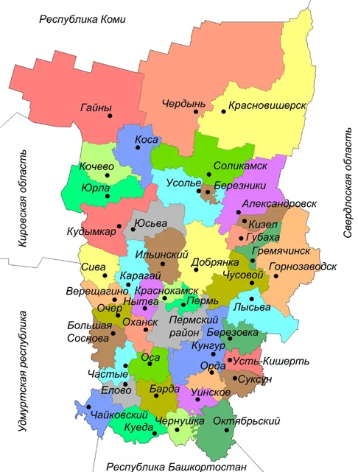

Рис. 1.1. Карта – схема Пермского края

Климат на всей территории характеризуется континентальностью, в чем существенную роль играет арктический воздух, вторгающийся сюда чаще всего в весенний период. Холодный воздух с Карского моря отличается малой влажностью, массы атлантического воздуха, напротив, богаты влагой (до 700-800 мм в год).
Продолжительность безморозного периода - 80-90 дней. Устойчивый снежный покров образуется обычно в 3-й декаде октября и держится в среднем до 3-й декады апреля, т. е. около 180 дней. Средняя глубина снежного покрова - 115-120 см на западных склонах и почти на 30 см меньше - на восточных. В долинах глубина снежного покрова может достигать 1,5 и даже 2 м, а на вершинах не превышает 50-70 см.
В округе теплое лето: средняя температура июля 13,3°С. Средняя температура января -17,9°, в некоторые годы самым холодным месяцем оказывается февраль. Половину ежегодных осадков составляет снег. Дожди бывают в основном в сентябре и июне. Минимум осадков выпадает в феврале и декабре. Летом на гористой части территории часто бывают грозы.
В зимние месяцы преобладают ветры западного и юго-западного направлений, их средняя скорость довольно высока - от 4,1 до 5 м/с, она заметно возрастает в горах, особенно выше границы леса. Летом кроме западных и юго-западных ветров часты северо-западные. Зима холодная и продолжительная.
Вегетационный период длится 150-160 дней, безморозный - 115-120 дней в юго-западных районах и лишь до 40 дней и меньше в северо-восточных. Влагообеспеченность растительности вполне достаточная. На западе и юго-западе осадков выпадает в среднем около 450 мм в год к северо-востоку они увеличиваются до 1000 мм в горах северного Урала.
Преобладают подзолистые почвы (78% общей площади) от типичных подзолов на севере до дерново-подзолистых, светло- и темно-серых лесостепных и оподзоленных черноземов в южной части. В горных районах под лесами преобладают тяжело- и легкосуглинистые горно-подзолистые, дерново-подзолистые, а также горнолесные оподзоленные скелетные почвы, в том числе буроземовидные. По лесорастительному районированию район относится к подзоне таежных лесов. Основными древесными породами являются ель, пихта, береза, липа, сосна, лиственница. [5]

  - Характеристика древесных пород

Рассмотрим характеристику древесных пород, наиболее распространенных на территории г. Чусового и изученных нами в ходе данного исследования.
Черёмуха обыкновенная. Род: Padus

Род черемуха (Padus) - листопадные деревья. Цветки белые в облиственных кистях, цветут после облиствения. Плоды - сочные, шаровидные костянки до 10 мм в диаметре. Созревают летом.
Черемуха дерево преимущественно пойменных лесов, растет в европейской части России и в Западной Сибири, от лесотундры на севере до степей на юге, заходит на Кавказ и в Среднюю Азию. Листья и луб при растирании издают миндальный запах. Листья эллиптические, по жилкам слегка морщинистые, с короткой острой вершиной, по краю мелкозубчатые, весной распускаются раньше, чем у других лесных пород. Цветки в длинных поникающих кистях, очень душистые, фитонцидны. Плоды черные, на вкус вяжущие. Ценное декоративное и лекарственное дерево [2].

Яблоня. Род: Malus

Род яблоня (Malus) - небольшие деревья, иногда кустовидные. Побеги с колючками или без них, листья простые, цветки в полузонтиках или щитках, цветут вскоре после облиствения, в конце весны. Плоды яблоковидные (яблоки), созревают в конце лета - осенью. Семена продолговато-яйцевидные, коричневые или серые, лоснящиеся [2].

Берёза. Род: Betula

К роду береза (Betula) относятся свыше 80 видов, из которых в нашей стране естественно растут около 60. Крупные деревья и кустарники различных размеров, иногда кустарнички, обитающие от тундр до степей и распространенные почти во всех горных районах России. Особенно важны березы как лесообразователи. Общая площадь березовых лесов в нашей стране составляет 91,8 млн га с запасом древесины около 6,8 млрд м³.
Для берез характерна гладкая кора, отслаивающаяся тонкими пленками, пластинками или чешуйками, чаще белая, реже желтоватая, красноватая или даже черная. Мужские цветки закладываются в функционально генеративных почках, женские - в генеративных или генеративноростовых. Они собраны в сережчатые соцветия, в которых сережки с мужскими цветками во время цветения поникают, а женские - стоят вертикально. Как тычиночные, так и пестичные цветки располагаются по 3 в пазухе прицветной чешуи.
Цветут березы одновременно с распусканием листьев. Плоды - двукрылые семянки, собраны в сережчатые соцветия. Семянки созревают в середине - во второй половине лета, после чего соплодие распадается, а семянки вместе с трехлопастными чешуями распространяются ветром, у некоторых видов - и водой.
Семена берез с ранними (в середине лета) сроками созревания (березы повислая, пушистая) прорастают очень быстро, появившиеся всходы обычно успевают закончить вегетацию до наступления осенних холодов. В практике лесокультурного дела на этом биологическом свойстве берез основаны летние посевы их семянок.
У берез с семенами, созревающими во второй половине - в конце лета, семена имеют определенный период покоя и прорастают только весной следующего года (березы даурская, Шмидта). Березы также способны образовывать поросль от пня и укореняться отводками. Деревья этого рода, как правило, быстро растущие; живут до 100-300 (400) лет. Долговечность кустарниковых берез значительно ниже.
Все виды березы светолюбивы, среди них преобладают зимостойкие и заморозкоустойчивые; среднетребовательны к плодородию и влажности почвы [2].
В листьях обнаружены: бетулоретиновая кислота в виде бутилового эфира, аскорбиновая кислота (до 2,8%), дубильные вещества (5-9%), гиперозид, 3-дигалактозид мирицетина, тритерпеновые спирты – фолиентриол и фолиентетрол, сапонины (до 3,2%) и эфирное масло (0,04-0,05%) [1].

Сирень. Род: Syringa

Род сирень (Syringa) - листопадные кустарники, реже деревья, с простыми, супротивными, черешчатыми, цельнокрайними листьями. Цветки обоеполые, с чашечкой и венчиком, белые или окрашенные в иные тона, собраны в крупные, конечные или пазушные пирамидальные метелки. Плод - двухгнездная, двухстворчатая коробочка с 4 кожистыми крылатыми семенами. Цветут сирени после облиствения, опыляются насекомыми (медоносы), семена созревают и опадают осенью.
Наиболее распространена сирень обыкновенная (S. vulgaris) - кустарник до 5 м высотой родом с Балканского полуострова. Побеги серые, завершаются парой супротивно расположенных овальных почек. Листья округло-треугольные, гладкие, осенью обычно опадают зелеными. Цветет первой из сиреней, в конце весны - начале лета. Цветки фиолетовые, розовые или белые, душистые. У садовых сортов, которых известно свыше 500, окраска цветков может быть иной, а цветут они на 2-4 недели позже. Сирень растет быстро, неприхотлива к почвенным условиям, очень зимостойка. Чрезвычайно популярна в озеленении. Культурные сорта менее зимостойки. Размножают сирень семенами, черенками, отводками. Она способна давать обильные корневые отпрыски и может служить хорошим закрепителем почв.
В практике озеленения нередко этот вид путают с персидской (S. х persica), которая отличается от с. обыкновенной ланцетнозаостренными листьями, рыхлыми метельчатыми соцветиями, более поздним цветением и сильным специфическим запахом цветков. По зимостойкости с. персидская уступает с. обыкновенной и поэтому может применяться в озеленении только в районах со сравнительно мягким климатом. Предположительно родина этого вида – Китай [2].

Рябина. Род: Sorbus

Род рябина (Sorbus) - деревья или кустарники с простыми или непарноперистыми листьями. Цветки белые или розовые в сложных конечных щитках на укороченных побегах. Цветут после облиствения. Плоды 2-5-гнездные, яблокообразные, шаровидные или грушевидные, красные, желтые, иногда белые. Семена острые, трехгранные. Рябины ценятся как плодовые, лекарственные и декоративные древесные растения, многие из которых (р. обыкновенная, р. глоговина) дают прочную, упругую древесину. В лесах и кустарниковых зарослях России растут рябины 43 видов. Важнейшие из них следующие.
Рябина обыкновенная (S. aucuparia) - дерево 15-20 м высотой. Листья непарноперистые, до 20 см длиной, из 11 -15 продолговатых, обычно цельнокрайних и опушенных у основания листочков. Облиствяется почти одновременно с облиствением березы, осенью листья нередко становятся малиново-красными. Цветет в конце весны, плоды созревают в конце лета; плоды до 15 мм в диаметре, шаровидные, ярко-красные, горьковато-вяжущие. Растет во втором ярусе и подлеске в европейской части России, в Крыму и на Кавказе. В озеленении особо ценится плакучий культивар этой рябины (S. aucuparia 'Pendula') - с длинными, опускающимися до земли ветвями [2].
Плоды рябины содержат каротин (до 18 мг%), аскорбиновую кислоту (до 200 мг%), витамин Р, сорбозу, спирты (сорбит и идит), органические кислоты, дубильные и горькие вещества, флавоноиды – изокверцитрин, кверцитрин, спиреозид, рутин и мератин, гликозид парасорбозид, галовую и протокатеховую кислоты, эпикатехин, эпиллокатехин и лактон-парасорбиновую кислоту, обладающую антибиотическим действием [1].

Тополь. Осина. Род: Populus

Дерево до 30-35 м высотой и 1 м в диаметре. Ствол цилиндрический, малосбежистый, хорошо очищается от сучьев. Кора светло-зеленая или зеленовато-серая, у старых деревьев в нижней части ствола с продольными трещинами. Побеги дифференцированы на удлиненные и укороченные, несущие, помимо листьев, также соцветия и плоды. Удлиненные годовалые побеги цилиндрические, блестящие, красновато-коричневые. Ростовые почки острые, слегка ребристые, клейкие, красноватые, блестящие, до 10 мм длиной. Цветковые почки шаровидные, раскрываются нередко уже в конце зимы, оголяя зачаточные соцветия, густо покрытые серыми волосками.
Листья плотные, серовато-зеленые, с пальчатым жилкованием, на особях семенного происхождения почти округлые, по краю городчатые или городчато-крупнозубчатые, диаметром 3-7. На порослевых побегах корнеотпрыскового происхождения листья крупнее (до 15 см шириной и 20 см длиной), треугольно-яйцевидные, с сердцевидным основанием и заостренной верхушкой. Черешок по длине почти равен листовой пластинке, сплюснут в направлении, перпендикулярном ей, очень упругий. Поэтому листья даже при слабом дуновении ветра начинают вибрировать - дрожать. Отсюда и название осины -тополь дрожащий. Облиствяется осина примерно через неделю после березы. Кроме того, у нее есть поздно распускающаяся, форма, облиствяющаяся еще позже.
Зацветает осина примерно за 2 недели до облиствения. Ее цветковые сережки толстые, длинные, мохнатые. Тычиночные цветки с красными пыльниками, пестичные - с двухлопастным красноватым рыльцем. Цветет осина с 7-15 лет, ежегодно и чаще обильно. Плоды созревают в конце весны, почти одновременно с началом пыления сосны обыкновенной и зацветанием рябины. Зрелые коробочки сразу раскрываются, из них вылетают мелкие семена (масса 1000 шт. около 0,1 г), снабженные летучками в виде белого пуха. Но нередко вылетает только пух без семян вследствие образования партенокарпических плодов.
Попав на поверхность влажной почвы, семена быстро прорастают, и до конца вегетации всходы могут достигать 0,5 м и более в высоту.
Примерно до 40 лет осина растет быстро, поэтому перегоняет другие лиственные и хвойные породы, занимая первый ярус в лесу. Позже ее прирост заметно снижается, а к 60-80, реже
100-150 годам, осина погибает. Но корневая система остается живой и после усыхания дерева и в течение определенного времени образует новые корневые отпрыски. Порослевое возобновление от пня у осины выражено слабо.
Осина имеет огромный ареал и распространена на большей части территории России. В лесах она образует чистые осинники или сообитает с другими хвойными и лиственными породами. В лесостепи распространена осиновыми колками - небольшими осиновыми или осиново-березовыми лесами, в степях участвует в формировании кустарниковых зарослей, так как принимает там кустовидную форму.
Осина весьма светолюбива, зимостойка и заморозкоустойчива, нетребовательна к влажности воздуха, среднетребовательна к плодородию и влажности почвы. Она может мириться с некоторой бедностью почвы, но в таких условиях растет плохо. Хорошо выдерживает избыточное проточное увлажнение, но застоя воды не выносит и на сфагновых болотах не растет.
Осина - типичный пионер леса и имеет большое значение в процессах смены древесных пород в лесах. В благоприятных эдафических условиях образует высокопроизводительные древостои. Древесина ее мягкая, легкая, заболонная, белая, широко применяется в спичечном производстве, в целлюлознобумажной промышленности и в других отраслях народного хозяйства. Но в насаждениях значительная часть стволов осины обычно повреждена сердцевидной гнилью, и деловой древесины осинники дают сравнительно мало. В озеленении осину почти не используют. Однако широкого применения в парковой культуре заслуживает исключительно декоративный пирамидальный культивар осины с узкопирамидальной кроной, образованной восходящими вверх и прижатыми к стволу ветвями - P. tremula ' Pyramidalis' . Его размножают отделением корневых отпрысков или корневыми черенками [2].
Клён. Род: Acer

Семейство кленовые (Асегасеае) - листопадные (как исключение, вечнозеленые) деревья, реже кустарники, с супротивными пальчато-лопастными, цельными или сложными листьями. Цветки правильные, в щитках, кистях и метелках, обоеполые, ложнообоеполые (морфологически двуполые, но вследствие недоразвитости тычинок или пестика функционально однополые) и раздельнополые. Растения полигамные. Околоцветник чаще невзрачный, двойной, 4-5-членный, иногда редуцирован. Тычинок 8-10, пестик из 2 плодолистиков, завязь верхняя. Плод - дробная крылатая двусемянка, при созревании распадающаяся на две односеменные крылатки; семена без эндосперма, с хорошо развитыми семядолями. Большинство видов семейства цветет одновременно с распусканием листьев или позже, энтомофильны, хорошие медоносы. Некоторые виды опыляются ветром, цветут до облиствения. Плоды распространяются ветром.
Семейство включает 2 рода: клен (Acer) и диптерония (Dipteronia). В России распространен род клен, виды которого являются образователями или компонентами широколиственных и смешанных лесов, кустарниковых зарослей, широко используются в различных отраслях народного хозяйства, особенно в озеленении. Всего кленов насчитывается около 120 видов и 40 подвидов. В нашей стране естественно растут клены 28 видов и более 50 видов интродуцированы [2].
Ольха. Род: Alnus

Род ольха (Alnus) вместе с подродом ольховник (Duschekia) насчитывает до 40 видов деревьев и кустарников, распространенных в Европе, Азии, Северной Африке и Америке. В России естественно растут 9 видов ольхи и 6 видов ольховника. У видов ольхи вегетативные почки очередные, обратнояйцевидные, на ножках. Зачаточные тычиночные и пестичные цветки зимуют в голых, лишенных почечных чешуй почках и имеют вид мелких сережек. Пестичные цветки располагаются в сережке под прицветковыми чешуями по 2. Плоды с редуцированными крылышками, образуются в соплодии, внешне напоминающем мелкую шишку.
Цветут виды ольхи до облиствения, опыляются ветром. Плоды созревают осенью, опадают с осени до весны, распространяются ветром и водой.
Виды ольховника - кустарники. Их тычиночные зачаточные цветки зимуют в голых почках (в виде сережек), а пестичные - в чешуйчатых. Цветут ольховники одновременно с распусканием листьев, семена созревают летом; имея два узких крылышка, распространяются ветром.
Растет ольха быстро, в возраст возмужалости вступает с 10-15 лет, размножается семенами, хорошо возобновляется порослью от пня.
Растет на плодородных почвах с проточным избыточным увлажнением. Чаще образует чистые древостои на так называемых черноольховых трясинах, но может также расти совместно с елью европейской, березой пушистой, осиной, липой мелколистной, дубом черешчатым. Ольха светолюбива и довольно теплолюбива. В северной части своего ареала нередко страдает от морозов.
Древесина ее имеет широкое хозяйственное применение, но особенно ценится при создании гидротехнических сооружений. Кору используют как дубитель, ольховые шишки - в медицине, молодые побеги - на корм овцам и коровам [2].
Листья содержат флавоноиды, кофейную, хлорогеновую и протокатехиновую кислоты, 205 мг% аскорбиновой кислоты [1].

Акация. Род: Acacia

Листопадное дерево свыше 25 м высотой, родом из Северной Америки. Очень широко распространено от Прибалтики и южнее, включая Среднюю Азию. Листья непарноперистые, светло-зеленые, длиной до 25 см и более. Прилистники превращены в крепкие, острые колючки. Цветки белые, в поникающих кистях, душистые, цветут в начале лета. Бобы плоские, серые, до 12 см длиной. Растет быстро, дает обильные корневые отпрыски и пневую поросль. Декоративна, хороший медонос, отличается прочной и устойчивой древесиной. Свето- и теплолюбива, засухоустойчива, недостаточно зимостойка. Имеет много хозяйственно ценных культиваров.
Карагана древовидная, или желтая акация (Caragana arborescens) - крупный листопадный кустарник, естественно растет в Сибири и Казахстане, в культуре - повсеместно. Кора зеленоватая, лоснящаяся, листья парноперистые, из 4-7 пар листочков, прилистники превращены в тонкие колючки. Цветки желтые, обычно в пазушных пучках, по 2-5, цветут после облиствения, в конце весны. Бобы цилиндрические, по вызревании с треском раскрываются по шву и разбрасывают семена [2].

Ива (верба). Род: Salix

Род ива (Salix) - преимущественно кустарники, реже деревья или кустарнички. Листья простые, цельные, очередные, реже кососупротивные. Растения двудомные. Цветки в сережках, расположены в пазухах прицветных чешуй, опушенных длинными белыми волосками. Околоцветник отсутствует, его место занимают 1-2 или несколько нектароносных желёзок, иногда сливающихся в лопастный железистый диск. Выделяемый нектар служит для привлечения насекомых - посредников опыления: ивы энтомофильны, ценные медоносы. В мужском цветке тычинок 2, реже 3-5 (12); в женском - пестик из 2 плодолистиков с двухраздельным столбиком; завязь верхняя. Плод - коробочка; семена мелкие, без эндосперма, с пучком парусных белых волосков, разносятся ветром сразу после раскрывания коробочек.
Зачаточные цветки закладываются в год, предшествующий цветению, в цветковых почках, обычно более крупных, чем ростовые. Цветут ивы, как правило, рано: в первой половине - середине весны, до распускания листьев или одновременно с облиствением. В отличие от тополей ивы не образуют корневых отпрысков. Но они хорошо укореняются отводками и способны давать поросль от пня. При искусственном разведении ивы нередко размножаются зимними черенками и даже кольями.
Все ивы отличаются высоким свето- и влаголюбием, значительная часть видов приурочена к речному аллювию, где они являются пионерными растениями.
Род ива включает 3 подрода: ива, ветрикс и хаметия. Ивы - крупные деревья (около 30 видов) преимущественно относятся к первому подроду, ивы других жизненных форм распределяются между подродами ветрикс и хаметия [2].

Липа. Род: Tilia

Семейство липовые (Tiliaceae) насчитывает около 45 родов и 700 видов листопадных деревьев, кустарников, полукустарников или трав.
Род липа (Tilia) включает до 50 видов обычно крупных деревьев, с черешчатыми, двурядно-очередными, округло-сердце-видными или широкояйцевидными листьями, несущими в пазухе рядом с почкой возобновления поникающее соцветие - щитковидный или кистевидный плейохазий. К цветоносу прикреплен желтовато-зеленый ланцетный или языковидный прицветный лист. Цветки свисающие на цветоножке, с пятилистной зеленой чашечкой, пятилепестным венчиком желтовато-кремового цвета, с многочисленными тычинками, свободными или сросшимися в 4-5 пучков, нередко со стаминодиями, пестик из 5 плодолистиков, завязь верхняя. Зачаточные цветки липы закладываются в генеративных ростовых почках, обычно весной года цветения (иногда этот процесс может начинаться с осени предыдущего года), поэтому цветет липа поздно - в середине лета, после окончания роста побегов. Опыляется насекомыми - пчелами, шмелями, осами. Плод - одногнездный орешек с 1, реже с 2 семенами, содержащими хорошо развитый, маслянистый эндосперм. Но у липы нередки случаи массовой бессемянности орешков из-за способности ее к партенокарпии.
Плоды созревают осенью года цветения и в течение зимы постепенно распространяются ветром, чему способствует сохраняющийся при соплодии прицветный лист, выполняющий роль паруса.
При свободном стоянии липа начинает плодоносить с 8-15 лет, в насаждениях - с 25-30 лет. Размножается преимущественно семенами, но может возобновляться порослью от пня и укореняться нижними ветвями, нередко свисающими до земли. В первые годы растет медленно, но с возрастом прирост усиливается. Живет 150-200 лет и более.
Липа образует мощную корневую систему с хорошо выраженным стержневым корнем и далеко расходящимися боковыми корнями, поэтому она ветроустойчива. Все виды липы исключительно теневыносливы, однако цвести и плодоносить могут только на свету; требовательны к эдафическим условиям, не выносят засоленных, кислых и сухих почв, но мирятся с временным высоким стоянием грунтовых вод. Большинство видов этого рода является образователями широколиственных лесов умеренных широт Северного полушария. В лесах липа способствует улучшению почвы, предотвращает ее зарастание травянистой растительностью и излишнее иссушение. А сообитая с дубом, липа служит для него хорошим подгоном, так как, не обгоняя его в росте по высоте, затеняет стволики дуба с боков.
Все виды липы - хорошие медоносы, а липовые леса являются важной базой промышленного пчеловодства. Ценится у липы и древесина - белая с розовым оттенком, легкая, мягкая, равномерно плотная. Из луба изготовляют мочало, из коры молодых деревьев получают лыко; цветки, листья, почки и кору широко используют в медицине, а листья и побеги идут на корм домашнему скоту. Липа весьма декоративна, обладает высокой шумо- и пылепоглощающей способностью, дымо- и газостойка, поэтому является одной из наиболее популярных в озеленении древесных пород [2].
В цветках липы сердцевидной содержатся: эфирное масло (0,05%), гесперидин, тилиацин, сапонины, дубильные вещества, каротин и аскорбиновая кислота [1].

Вяз. Род: Ulmus

Семейство ильмовые, или вязовые (Ulmaceae), объединяет 6 родов и около 50 видов древесных растений, распространенных в лесах от умеренного пояса Северного полушария до тропиков. Род вяз (Ulmus) включает листопадные деревья преимущественно первой величины. Почки очередные, сидят двурядно, ветвление симподиальное. Листья простые, с неравнобоким основанием, жилкование перистое, краебежное, край остродвоякопильчатый, черешок короткий. Цветки закладываются в лето, предшествующее цветению, в цветковых почках более крупных и овальных, чем вегетативные.
Цветки мелкие, околоцветник простой, редуцированный (вязы опыляются ветром), слегка надрезан на 4-9 долей, тычинки в таком же числе, пестик из двух плодолистиков, завязь верхняя; цветут до облиствения. Период массового цветения вязов служит индикатором времени наступления разгара весны, а по началу созревания плодов вязов фенологи отмечают наступление фенологического лета.
Плоды - слегка сплюснутые семянки с овальным перепончатым крылом 15-30 мм в диаметре, выполняющим роль паруса. Созревают семянки через 3-6 недель после цветения и быстро обрываются ветром. Масса 1000 шт. плодов от 4 до 14 г.
Растут они быстро, в возраст половой зрелости вступают в 8-12 лет, в насаждениях - с 15-30 лет, живут до 150-300 лет. Свое название род вяз получил из-за необычайно вязкой, упругой и прочной древесины. Она издавна используется для изготовления гнутых изделий и в столярном производстве. Вязы широко применяют в степном и полезащитном лесоразведении, для закрепления оврагов, склонов, откосов и дамб. Они довольно устойчивы в условиях городской среды, имеют много декоративных форм и культиваров, ценятся в озеленении [2].

Боярышник Род: Crataegus

Высокий кустарник, реже небольшое дерево, высотой 1-4 м, с крепкими пурпурно-коричневыми блестящими побегами, обычно несущими толстые, прямые колючки, длиной 2,5-4 см. Прилистники серповидные или косо-сердцевидные, крупно-железисто-зубчатые. Листья на укороченных генеративных побегах-длиной 2-6 см, шириной 2,5-5 см, на вегетативных – длиной до 9,7 см, обычно с обеих сторон волосистые, сверху тёмно-зелёные, снизу более светлые, обратнояйцевидные до широкоромбических, на вершине острые, с клиновидным цельнокрайним основанием, трёх-семи-неглубоколопастные или крупнозубчатые; лопасти пильчатые. На стерильных побегах листья иногда более глубоколопастные или раздельные, изредка у основания почти рассечённые. Соцветия густые, длиной 3-4 см, шириной 4-5 см, с опадающими нитевидными прицветниками. Чашелистики продолговато-треугольные, цельные или с 1-2 зубцами; цветки 12-15 мм в диаметре, тычинок 20, с пурпуровыми пыльниками и с двумя-пятью, чаще всего с тремя-четырьмя столбиками. Плоды 8-10 мм в диаметре, кровяно-красные, очень редко оранжево-жёлтые, прозрачные, с 3-4 косточками и мучнистой мякотью.
В медицине разрешено использование плодов и цветков Crataegus sanguinea Pall. и Crataegus oxyacantha L.
Химический состав. Боярышник кровяно-красный в химическом отношении почти не изучен. В плодах боярышника колючего содержатся урсоловая, олеаноловая, хлорогеновая и кофейная кислоты, гиперозид (гиперин), дубильные вещества, сорбит, холин, ацетилхолин, жирное масло и β-ситостерин; в цветках-кофейная и хлорогеновая кислоты, гиперозид, кверцетин, ацетилхолин, холин и триметиламин [1].

1.3. Фенольные соединения, как показатель загрязнения воздуха

Антиоксидантная система защиты – это защита растительного организма от активных форм кислорода, которые образуются при окислительном стрессе. Окислительный стресс в растениях возникает в результате действия практически всех неблагоприятных факторов внешней среды. Основной причиной окислительного стресса является накопление активных форм кислорода.
Термин «активные формы кислорода» (АФК) обозначает совокупность короткоживущих, взаимопревращающихся и относительно реакционноспособных форм кислорода, возникающих в результате его электронного возбуждения или окислительно-восстановительных превращений. В настоящее время к числу АФК относят производные кислорода радикальной природы (супероксидрадикал (анион-радикал) O₂∙-, гидроперекисный радикал HO₂∙-, гидроксилрадикал HO∙), а также его реактивные производные (перекись водорода H₂O₂, синглетный кислород 1O₂ и пероксинитрит).
Антиоксиданты регулируют процессы свободнорадикального окисления, создают оптимальные условия для нормального метаболизма и функционирования клеток и тканей. Их основной функцией в растительных клетках является торможение развития свободнорадикальных процессов окисления. Наибольшее значение придаётся роли, выполняемой низкомолекулярными метаболитами, являющимися антиоксидантами (аскорбиновая кислота, глутатион, каротиноиды, флавоноиды и др.) и высокомолекулярными антиоксидантными ферментами (супероксиддисмутаза, каталаза, пероксидаза).
К антиоксидантам, в том числе, относятся растительные фенолы, а также флавоноиды. Последние представляют собой гидроксипроизводные флавона с различным количеством –OH-групп. Фенольные соединения содержатся в растениях в виде гликозоидов или в свободном состоянии, встречаются почти во всех растениях в количестве от 0,1% до 7%. Фенолы и флавоноиды принимают участие во многих физиологических процессах, в том числе в фотосинтезе, дыхании, росте, защитных реакциях растений. Биологическая активность растительных фенолов и флавоноидов представляет интерес для исследования воздействия антропогенных факторов окружающей среды на уровень флавоноидов в растениях.
Практически все фенольные соединения играют важную роль в защитных реакциях растений. Хорошо установлено, что растительные клетки реагируют на механические повреждения или проникновения патогенов повышением активности фенилаланинаммиаклиазы, пероксидазы и других ферментов. Это сопровождается «вспышкой» новообразования фенольных соединений. Связываясь с нефенольными полимерами клеточных стенок, лигнин и оксикоричные кислоты способствуют их упрочнению, и таким образом препятствуют проникновению патогенов, а также неконтролируемой потери воды.
Исследование, проведённое Гарифзяновым А.Р. и др. (2011), показало, что воздействие загрязняющих веществ приводит к количественному изменению накопленных в листьях фенолов [4].

2. Практическая часть

Исследования проводились на территории г. Чусового Пермского края в период с сентября 2022 года по февраль 2023 года. Сбор полевого материала осуществлялся 26 и 28 сентября 2022 г. вдоль улиц города, на которых отмечен наибольший поток транспорта: Юности, Сивкова, 50 лет ВЛКСМ, Мира, Ленина (Рис. 2.1.).
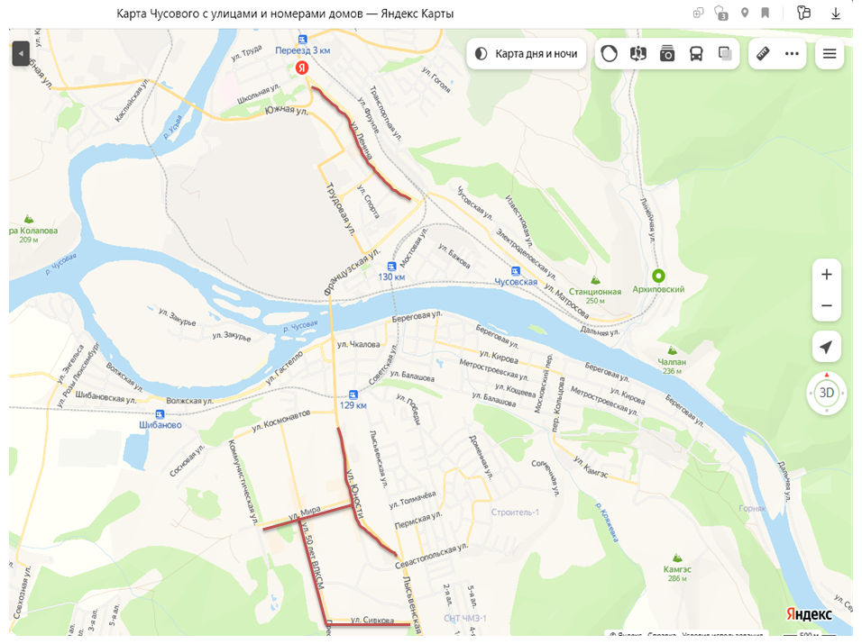
Рис. 2.1. Карта-схема города Чусового

Условные обозначения
- исследуемые участки

Улицы имеют разную протяжённость: ул. 50 лет ВЛКСМ 1,7 км, улицы Ленина и Юности ≈ 1,5 км, ул. Мира 0,92 км, ул. Сивкова 0,76 км (Рис. 2.2. – 2.5.)
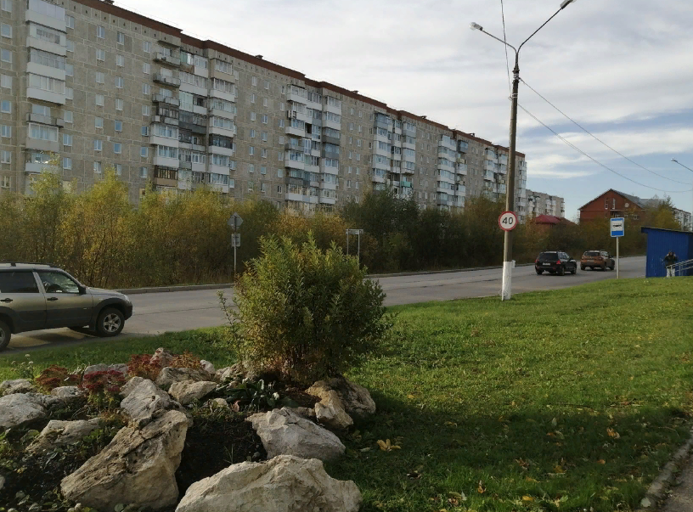  Рис. 2.2. Ул. 50 лет ВЛКСМ | 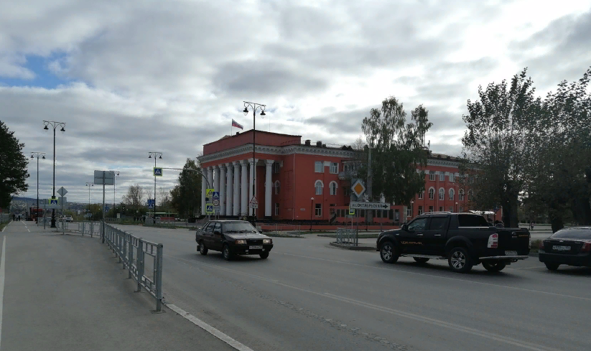  Рис. 2.3. Ул. Ленина
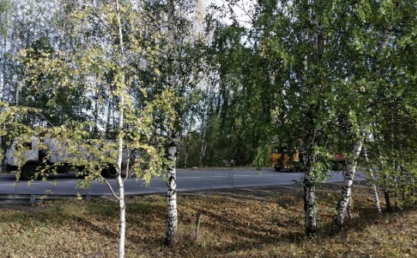  Рис. 2.4. Ул. Юности | 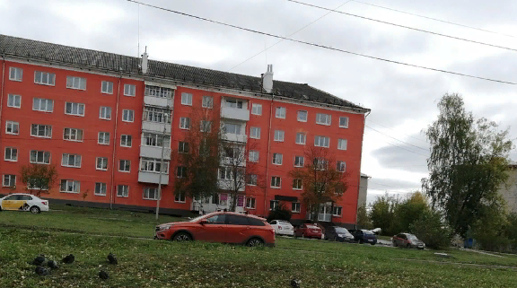  Рис. 2.5. Ул. Мира
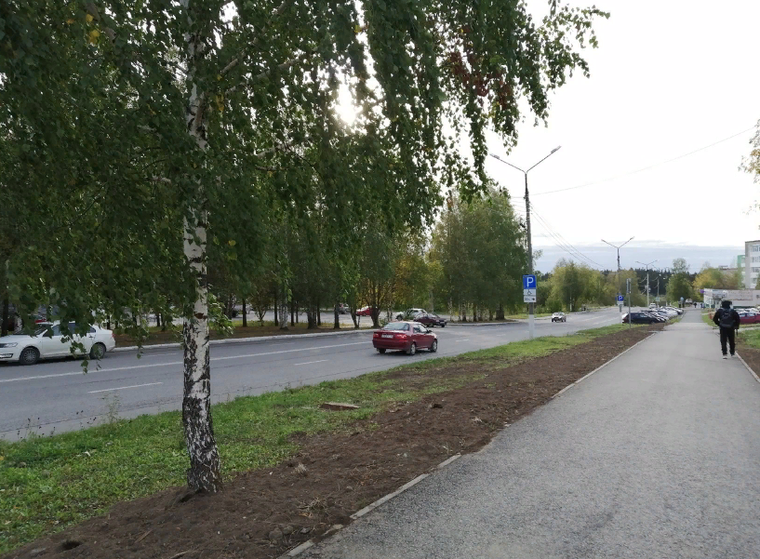
Рис. 2.6. Ул. Сивкова

Образцы листьев были взяты с деревьев, относящихся к 13 родам: черёмуха (Padus), яблоня (Malus), берёза (Betula), сирень (Syringa), рябина (Sorbus), осина, тополь (Populus), клён (Acer), ольха (Alnus), акация (Acacia), ива (Salix), боярышник (Crataegus), липа (Tilia), вяз (Ulmus), к 8 семействам: розовые (Rosaceae), берёзовые (Betulaceae), маслиновые (Oleaceae), сапиндовые (Sapindaceae), бобовые (Fabaceae), ивовые (Salicaceae), мальвовые (Malvaceae), вязовые (Ulmaceae).
Листья были высушены и непосредственно перед анализом измельчены с помощью ступки и пестика.

2.1. Определение фенольных соединений в листьях древесных пород

Приготовление реактивов:
Раствор индигокармина: в мерную колбу на 1 дм³ вносят 1,0 г индигокармина, добавляют 50 см³ концентрированной серной кислоты (H₂SO₄), доводят объем до метки дистиллированной водой.
Раствор KMnO₄, 0,1 н: 3,16 г перманганата калия KMnO₄ помещают в мерную колбу 1дм³, растворяют в небольшом количестве дистиллированной воды, затем доводят объем до метки дистиллированной водой.
Ход работы:
Навеску в 1,0 – 3,0 г сухого перемолотого или 4,0 – 10,0 г свежего растертого в ступке с битым стеклом растительного материала нагревают в стаканчике объемом 100 см³ с 40 см³ дистиллированной воды в течение 15 мин на кипящей водяной бане при интенсивном перемешивании (Рис. 2.7.) Экстракт охлаждают, фильтруют в мерную колбу объемом 50 см³ и доводят объем до метки дистиллированной водой.
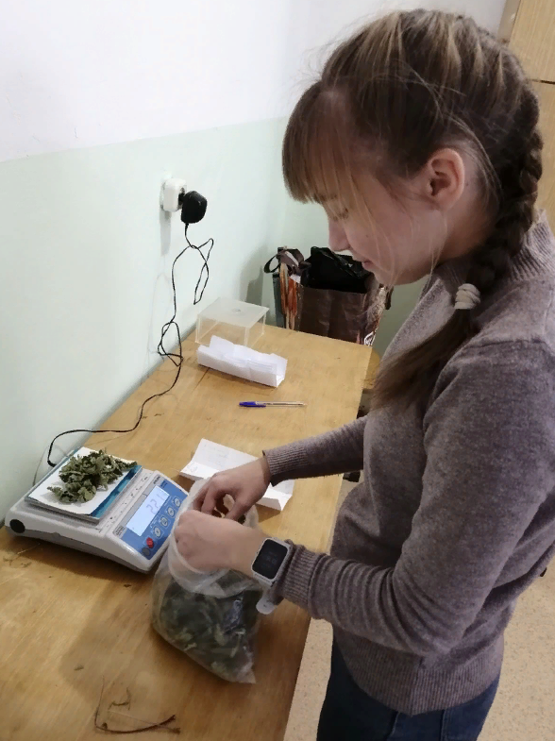
Рис. 2.7. Взвешивание листьев

Часть полученного экстракта (10 см³) переносят в коническую колбу объемом 1000см³ добавляют 750 см³ дистиллированной воды и 25 см³ раствора индигокармина. Смесь титруют 0,1 н раствором KMnO4 при энергичном перемешивании. Окончание титрования устанавливают по появлению в растворе золотисто – желтого оттенка.
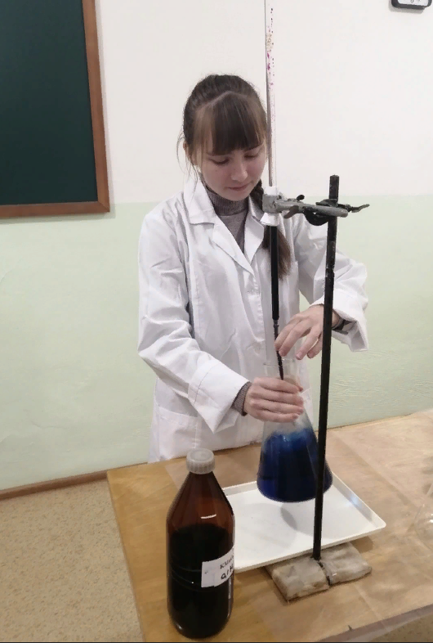
Рис. 2.8. В процессе титрования проб

Результат титрования умножают на пересчетный коэффициент для перевода миллилитров 0,1 н KMnO₄ в миллиграммы фенольных соединений, содержащихся в 10 см³ взятого на титрование экстракта.
Для большей точности параллельно проводят контрольное титрование, в котором 10 см³ экстракта заменяют 10 см³ дистиллированной воды и полученное значение вычитают из основного определения.
В обычной лабораторной практике для определения фенольных соединений чаще всего пользуются пересчетным коэффициентом 4,16. Количество фенольных соединений Х (мг/г) рассчитывают по формуле.
$$x=\frac{\left(Vэкстр.-Vхолост.\right) Kпер. Vпробы}{Vаликв. mнав.}$$

Vэкстр. – объем титранта, ушедшего на титрование аликвоты (10 см³) экстракта, см³ ;
Vхолост. – объем титранта, ушедшего на титрование холостой пробы (10 см³ дистиллированной воды), см³;
Kпер. – пересчетный коэффицент 4,16;
Vпробы – объем всего экстракта, см³;
Vаликв. – объем пробы экстракта, используемой для титрования, см³;
mнав. – масса навески, г
Результаты измерений и расчетов представляют в виде таблицы 2.1.

Таблица 2.1.
Определение содержания фенольных соединений в листьях древесных растений
Вид | Повторность | Ушло титранта, всего см³ | Ушло на холостую пробу, см³ | Ушло титранта, см³ | Фенолы, мг/г

2.2. Изучение антиоксидантной защиты лиственных пород деревьев, произрастающих на территории г. Чусового

До 2014 года основным источником загрязнения воздуха в городе являлся металлургический завод. После реконструкции предприятия фактором ухудшения его качества стал рост числа автотранспортных средств. В 2020 году в г. Чусовом был открыт автомобильный обход для грузового транзитного транспорта, что позволило снизить транспортную нагрузку. Но, на сегодняшний день, улица Юности остаётся самой нагруженной дорогой, так как, она является единственным путём из новой части города в старый, и транзитной трассой, соединяющей города Лысьва и Пермь.
Нами производился подсчёт количества единиц транспорта на улицах Юности, Сивкова, 50 лет ВЛКСМ, Мира, Ленина в утренний час пик в течение 5 минут. Самое большое количество машин было отмечено на улице Юности (161 единица), меньше всего машин на улице Сивкова (47 единиц). На улицах Мира, Ленина и 50 лет ВЛКСМ их число равно 77, 69, 64 соответственно.
В ходе исследования были собраны образцы листьев древесных пород (Табл.2.2.). Полевые исследования показали, что на ул. Юности произрастают деревья, относящиеся к 11 родам, на улицах Ленина и Мира – 10, ул. 50 лет ВЛКСМ – 9, ул. Сивкова – 7. На всех улицах были отмечены деревья родов яблоня, берёза, рябина, клён, тополь, ива, при этом, вяз обнаружен только на ул. Ленина, боярышник - на ул. Сивкова, ольха – на ул. Юности.

Таблица 2.2.
Породный состав деревьев на улицах г. Чусового (сентябрь, 2022)

Адрес  Порода | Новый город |  |  |  | Старый город
Адрес  Порода | Ул.Юности | Ул.Сивкова | Ул.50 лет ВЛКСМ | Ул.Мира | Ул.Ленина
Черёмуха (род Padus) | + | - | + | - | -
Яблоня (род Malus) | + | + | + | + | +
Берёза (род Betula) | + | + | + | + | +
Сирень (род Syringa) | + | - | + | + | +
Рябина (род Sorbus) | + | + | + | + | +
Осина (род Populus) | + | - | - | + | -
Клён (род Acer) | + | + | + | + | +
Тополь (род Populus) | + | + | + | + | +
Ольха (род Alnus) | + | - | - | - | -
Акация (род Acacia) | + | - | - | + | +
Ива (род Salix) | + | + | + | + | +
Боярышник (род Crataegus) | - | + | - | - | -
Липа (род Tilia) | - | - | + | + | +
Вяз (род Ulmus) | - | - | - | - | +
Всего | 11 | 7 | 9 | 10 | 10

Результаты определения суммы фенольных соединений в листьях древесных пород, произрастающих на территории г. Чусового приведены в таблице 2.3. Проведенные исследования выявили значительную разницу в содержании фенольных соединений в листьях разных пород. Самые высокие значения показателя имеют образцы листьев сирени (показатель колеблется от 31,2 до 45, 0 мг/г), рябины (от 13,2 до 27,7 мг/г), клёна (от 9,7 до 23,6 мг/г), тополя (от 12,5 до 21,5 мг/г). Сравнивая показатели, полученные при анализе образцов, отобранных на разных улицах, можно сделать вывод, что самая неблагоприятная обстановка для растений складывается на участке с большей техногенной нагрузкой - ул. Юности. Здесь значительное содержание фенольных соединений отмечено у сирени (31, 2 мг/г), осины (18 мг/г), клёна (23,6 мг/г) и тополя (21,5 мг/г).

Таблица 2. 3.
Содержание фенольных соединений в листьях древесных пород г. Чусового (мг/г)
Адрес  Порода | Новый город |  |  |  | Старый город
Адрес  Порода | Ул.Юности | Ул.Сивкова | Ул.50 лет ВЛКСМ | Ул.Мира | Ул.Ленина
Черёмуха (род Padus) | 4,2 | - | 10,4 | - | -
Яблоня (род Malus) | 10,4 | 12,5 | 16,0 | 9,0 | 11,0
Берёза (род Betula) | 3,5 | 14,6 | 6,2 | 8,3 | 11,0
Сирень (род Syringa) | 31,2 | - | 45,0 | 31,9 | 34,0
Рябина (род Sorbus) | 14,6 | 26,3 | 13,2 | 27,7 | 16,0
Осина (род Populus) | 18,0 | - | - | 15,3 | -
Клён (род Acer) | 23,6 | 14,6 | 15,3 | 13,2 | 9,7
Тополь (род Populus) | 21,5 | 12,5 | 14,6 | 13,2 | 16,0
Ольха (род Alnus) | 5,6 | - | - | - | -
Акация (род Acacia) | 6,9 | - | - | 8,3 | 10,4
Ива (род Salix) | 7,6 | 15,3 | 17,3 | 14,6 | 7,6
Боярышник (род Crataegus) | - | 10,4 | - | - | -
Липа (род Tilia) | - | - | 7,6 | 6,2 | 10,4
Вяз (род Ulmus) | - | - | - | - | 9,0

На рисунке 2.9. представлены средние значения показателя для пород деревьев, встречающихся на всех исследуемых участках города.

Рис. 2.9. Среднее содержание фенольных соединений в листьях древесных пород
Повышенное содержание фенольных соединений свидетельствует об окислительном стрессе, таким образом, устойчивость древесных пород к воздействию загрязнений снижается в ряду сирень > рябина > тополь > клён > ива > яблоня > берёза. Данные, полученные нами, расходятся с общепринятым мнением о том, что промышленно-устойчивыми в городской среде деревьями – озеленителями являются сирень, тополь и клён.
Однако, наши данные не учитывают факт наличия в листьях биологически активных веществ, таких, как флавоноиды, фенолкислоты, гидроксикоричные кислоты. Поэтому, чтобы сделать достоверные выводы, необходимо продолжить данные исследования и провести детальный количественный анализ разных групп фенольных соединений.

Выводы
- На пяти улицах г. Чусового, имеющих наибольшую транспортную нагрузку (Ленина, 50 лет ВЛКСМ, Сивкова, Мира, Юности) были взяты образцы листьев с деревьев, относящихся к 13 родам, к 8 семействам.

- На всех улицах были отмечены лиственные породы деревьев яблоня, берёза, рябина, клён, тополь, ива.

- Исследования выявили значительную разницу в содержании фенольных соединений в листьях разных пород. Самые высокие значения показателя имеют образцы листьев сирени (до 45, 0 мг/г), рябины (до 27,7 мг/г), клёна (до 23,6 мг/г), тополя (до 21,5 мг/г).

- Самая неблагоприятная обстановка для растений складывается на участке с большей техногенной нагрузкой - ул. Юности.

- Повышенное содержание фенольных соединений свидетельствует об окислительном стрессе, таким образом, устойчивость древесных пород к воздействию загрязнений снижается в ряду сирень > рябина > тополь > клён > ива > яблоня > берёза.

Список использованных источников

- Атлас ареалов и ресурсов лекарственных растений СССР \\Чиков П. С. - Москва: Картография, 1983 - 340 с.
- Булыгин Н.Е. Дендрология.-2-е издание; изд., перераб. и доп.-Л.:Агропромизат. Ленингр. отд-ние, 1991.- 352 с.
- День Пермского края - URL: https://welcome.etpgpb.ru/permskiy-kray (дата обращения 22.12.2022)
- Жакова С.Н., Пименова Е.В., Лихачев С.В. Экологические методы диагностики жизнеспособности древесных растений/ Министерство сельского хозяйства Российской Федерации, Федеральное государственное бюджетное образовательное учреждение высшего образования «Пермский аграрно-технологический университет имени академика Д. Н. Прянишникова» – Пермь : ИПЦ «Прокростъ», 2020. – 54 с.
- Министерство природных ресурсов, лесного хозяйства и экологии Пермского края. Лесохозяйственный регламент Чусовского лесничества Пермского края// Пермь, 2022.- 393 с.
- Проект Чусовские атланты - URL: https://chusokrug.ru/okrug/proekt-chusovskie-atlanty (дата обращения 23.11.2022)

